РОССИЙСКАЯ ФЕДЕРАЦИЯ
ИРКУТСКАЯ ОБЛАСТЬ
КИРЕНСКИЙ РАЙОН
КРИВОЛУКСКОГО МУНИЦИПАЛЬНОЕ
ОБРАЗОВАНИЕ АДМИНИСТРАЦИЯ

ПОСТАНОВЛЕНИЕ
№ 23

от 24.04.2020 с. Кривая Лука

Об утверждении паспорта общественного значимого проекта, претендующего на получение гранта в 2021 г.
На основании Государственной программы Иркутской области «Развитие сельского хозяйства и регулирование рынков сельскохозяйственной продукции сырья и продовольствия» на 2019-2024 годы, подпрограмма «Устойчивое развитие сельских территорий Иркутской области» постановления Правительства Иркутской области от 20.12.2019г. № 1112-пп.
ПОСТАНОВЛЯЮ:
- Утвердить паспорт общественно значимого проекта с участием граждан, проживающих в сельском поселении села Кривая Лука Криволукского муниципального образования Создание и обустройство спортивной и детской игровой площадки «Веселый островок» на территории с. Кривая Лука по мероприятию «Грантовая поддержка местных инициатив граждан, проживающих в сельской местности». (Приложение №1)
- Опубликовать настоящее постановление в периодическом печатном издании «Информационный Вестник Криволукского сельского поселения» и на официальном сайте kirenskrn.irkobl.ru в разделе Поселения района.
- Контроль исполнения настоящего постановления оставляю за собой.

Глава Криволукского
муниципального образования В.И.Хорошева

УТВЕРЖДЕНА
распоряжением министерства сельского хозяйства Иркутской области
от «24» января 2020 года № 13-мр

Паспорт общественно значимого проекта по благоустройству сельских территорий

Криволукское муниципальное образование Киренского района
(наименование муниципального образования Иркутской области)

- Общая характеристика общественного значимого проекта по благоустройству сельских территорий (далее – проект)

Направление реализации проекта | Создание и обустройство спортивной и детской игровой площадки «Веселый островок»
Наименование проекта, адрес или описание местоположения | Иркутская обл.Киренский р-он. с.Кривая Лука ул.Терешковой 7
Проект соответствует нормам безопасности и требованиям законодательства Российской Федерации (да/нет) | Да
Площадь, на которой реализуется проект, кв. м. | 5931
Цель проекта | создание и обустройство спортивной и детской игровой площадки для укрепления физического здоровья детей и организации активного отдыха
задачи проекта | 1.Способствование спортивному развитию и оздоровлению детей, формирование позитивного мышления и здорового образа жизни.  - освоение новых форм поиска, обработки и анализа информации;  - приобретение навыков групповой работы;  - привлечение внимания школьников к актуальным проблемам местного сообщества;  - формирование чувства гражданской инициативы и ответственности за социальную обстановку в своих территориях;  - формирование практического опыта социально значимой деятельности и взаимодействия с органами власти в целях решения актуальных социальных проблем;  - профилактика правонарушений, беспризорности и безнадзорности;  -пропаганда здорового образа жизни и семейных ценностей;  - формирование высокого уровня социальной культуры;  -формирование социально-коммуникативных, творческих и организаторских навыков;  - облагораживание территории села.
Инициаторы проекта (наименование юридического лица (индивидуального предпринимателя); фамилия, имя, отчество (при наличии) гражданина) | Администрация Криволукского муниципального образования, инициативная группа граждан с.Кривая Лука,  ИП Москвитин Виктор  Александрович,  ООО «Сельтеплосети»
Заявитель проекта (наименование органа местного самоуправления муниципального образования Иркутской области) | Администрация Криволукского муниципального образования
Дата начала реализации проекта | 01.06.2021год
Дата окончания реализации проекта | 01.09.2021 год
Продолжительность реализации проекта (количество месяцев со сроком реализации до 31 декабря года, в котором запланировано предоставление субсидии) | 3 месяца
Общие расходы по проекту, тыс. рублей: | 2557.143
в том числе за счет средств:
субсидии (сумма средств федерального бюджета и бюджета субъекта Российской Федерации, которая не превышает 2 млн. рублей и не > 70% от общих расходов по проекту) | 1790.000
местного бюджета (средства подтверждаются выпиской из сводной бюджетной росписи местного бюджета, подтверждающей наличие в местном бюджете бюджетных ассигнований на реализацию проекта в финансовом году, в котором запланировано предоставление субсидии, заверенной финансовым органом муниципального образования или муниципального района Иркутской области, которому передана часть полномочий муниципального образования по решению соответствующих вопросов местного значения) | 76.714
обязательного вклада граждан, индивидуальных предпринимателей и юридических лиц – всего, тыс. рублей | 690.429
из них:  вклад граждан, тыс. рублей: | 155,420
денежными средствами | 0
трудовым участием | 155,420
предоставлением помещений | 0
техническими средствами | 0
иное (указать наименования вида расходов) | 0
вклад индивидуальных предпринимателей, тыс. рублей: | 150,00
денежными средствами | 0
трудовым участием | 0
предоставлением помещений | 0
техническими средствами | 150,00
иное (указать наименования вида расходов)
вклад юридических лиц, тыс. рублей | 385,009
денежными средствами | 0
трудовым участием | 0
предоставлением помещений | 0
техническими средствами | 385,009
иное (указать наименования вида расходов)

Трудовое участие:

№ | Описание работ | Трудовые затраты, количество человеко-часов | Стоимость одного человека-часа, рублей | Стоимость трудовых затрат, рублей
1 | Подготовка территории | 32,1 | 1500,00 | 48,150
2 | Подвоз воды | 10 | 1531,95 | 15,320
3 | Благоустройство территории | 41 | 2150 | 88,150
4 | Озеленение территории | 10 | 380,00 | 3,80
 | Всего: |  |  | 155,420

Целевая группа:

Численность сельского населения, подтвердившего участие в реализации проекта, человек | 61
из них молодежи до 30 лет | 29
Группы населения, которые будут пользоваться результатами проекта (дети, учащиеся, студенты и др.) | все группы населения.
Количество человек, которые получат пользу непосредственно прямо и косвенно от реализации проекта, человек | 406
в том числе прямо, человек | 406
косвенно, человек | 397

Инициаторы проекта

№ | Инициатор проекта  (ф.и.о. гражданина/наименование юридического лица, индивидуального предпринимателя) | Краткое описание вклада и роль в реализации проекта
 | Администрация Криволукского муниципального образования | Предоставление земельного участка. Контролирует всю деятельность по созданию и обустройству спортивной и детской игровой площадки «Веселый островок», и обеспечивает финансовое обеспечение из бюджета Криволукского муниципального образования в сумме 76.714тыс. рублей.
 | ИП ИП «Москвитин В.А.», | Доставка гравия и песка(150,00 тыс.руб.)
 | Жители села Кривая Лука | Производит монтаж оборудования и ограждения, осуществляет озеленение территории (155,420 тыс.руб.)
 | ООО УК « Сельтеплосети» | Предоставляют на безвозмездной основе технические средства и материалы (смесь песчано-гравийная природная, песок для строительных работ, пиломатериал хвойных пород (385,009тыс. руб.)

- Описание проекта

- Описание проблемы и обоснование ее актуальности для сообщества
- дальнейшее развитие проекта: распространение опыта, мероприятия по поддержанию и/или развитию результатов.
Криволукское муниципальное образование расположено на расстоянии 40 км от районного центра г.Киренск. Численность жителей с.Кривая Лука составляет 406 человек. Отдаленность от районного центра и переправа через реку Лена создает оторванность и труднодоступность жителей Криволукского муниципального образования от зон для отдыха и занятий спортом для детей и молодежи.
На территории Криволукского сельского образования отсутствует спортивная, детская игровая площадка, которая обеспечила бы активную занятость детей, способствовала бы укреплению детского здоровья, ведь прогулки и активный отдых на свежем воздухе – это необходимый компонент здорового образа жизни. Для здоровья ребенка до 7 лет необходимо ежедневно проводить на свежем воздухе не менее 4 часов, для ребенка 7-10 лет – не менее 3 часов, для подростка 11-14 лет – не менее 2,5 часов. Кроме этого, детская игровая площадка позволит занять детей и оградить их от опасных необдуманных поступков и ситуаций, угрожающих здоровью, позволит родителям лучше контролировать детей.
Дети, для которых предназначена данная игровая зона, смогут проявить свою индивидуальность, принимая участие в ролевых играх, придумывая новые игры на обустроенной площадке.
Все родители хотят видеть своих детей здоровыми, активными и веселыми, видеть радость и улыбку на детских лицах, а спортивная, детская игровая площадка поможет исполнить это желание. Все взрослые понимают важность воспитания здорового, спортивного, активного поколения, которое способно выстраивать межличностные взаимоотношения. Именно поэтому граждане Криволукского МО с энтузиазмом подошли к разработке проекта по создание и обустройству спортивной и детской игровой площадки «Веселый островок», ведь она должна стать местом знакомства и крепкой дружбы детей, местом активного детского отдыха, спорта местом объединения и взаимодействия родителей. На установленных спортивном, игровом комплексе дети, подростки, юноши и девушки смогут укреплять свое здоровье, заниматься физической культурой.
Помимо установленных на детской площадке игровых и спортивных конструкций, предполагается установить скамейки, где смогут отдыхать люди различных возрастов, в том числе мамы с колясками смогут проводить время на свежем воздухе, родители смогут следить за своими малышами. Установленные урны помогут содержать обустроенную совместными усилиями территорию в чистоте.

- Календарный план реализации мероприятий проекта

Наименование мероприятий (указываются только те части, которые имеют непосредственное отношение к проекту) | Сроки реализации | Ответственный исполнитель
Размещение муниципального заказа, заключение контракта | с 10.05.2021г по 01.06.2021г | Контрактная служба администрации Криволукского МО(Наумова М.А.)
Ремонтно-строительные работы:
Подготовка площадки, очистка территории | с 01.06.2021г по 10.06.2021г | Инициативная группа граждан Криволукского МО
Приобретение оборудования (расписать подробно)
Приобретение материалов:  - доставка гравия;  - приобретение и доставка цемента;  - доставка песка.  Приобретение оборудования:  - Приобретение ограждения  - Игрового комплекса  - Песочница с навесом  - Скамейка детская  - Доска для рисования  - Доска для метания  - Беседка малыш  - Урны  - Скамеек | 01.06.2021г. | Подрядчик, согласно заключенного контракта, контроль – контрактная служба администрации Криволукского МО
Прочая деятельность
(указать наименование)
Монтаж оборудования и ограждения | с 11.07.2021г по 25.08.2021г. | Инициативная группа граждан Криволукского МО
Озеленение территории | с 26.08.2021г по 01.09.2021г | Инициативная группа граждан Криволукского МО

- Смета расходов по проекту

Наименование расходов | Запрашиваемые средства (субсидия),  тыс. рублей | Мест  ный бюд  жет, тыс. рублей | Привлечение средств из внебюджетных источников | Трудовое участие граждан | Общие расходы по проекту, тыс. рублей
Приобретение оборудования и материалов: (ограждения,  игрового комплекса  песочницы с навесом, скамейки детской, доски для рисования, доски для метания,  беседки малыш, урн, скамеек ) | 1790.000 | 0,0 | 0,0 | 0,0 | 1790.000
Работы, связанные с подготовкой площадки |  | 40.714 |  | 48,150 | 88.864
Доставка гравия и песка |  |  | 150,00 |  | 150,00
Использование техники для монтажа оборудования и металлического ограждения |  |  | 121.363 |  | 121.363
Озеленение территории |  |  |  | 3,800 | 3,800
Благоустройство территории |  | 36,000 |  | 88,150 | 124.150
Использование машин и механизмов |  |  | 263.646 |  | 263.646
Подвоз воды |  |  |  | 15,320 | 15,320
Всего: | 1790.00 | 76.714 | 535.009 | 155,420 | 2557.143

Перечень оборудования:
 | Эскиз | Наименование элемента | Цена за единицу | количество | Стом-ть, руб
1 | 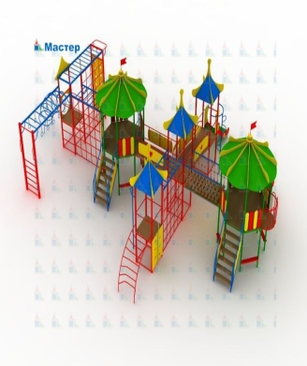 | Игровой комплекс | 829095,00 | 1 | 702 257,0
2 | 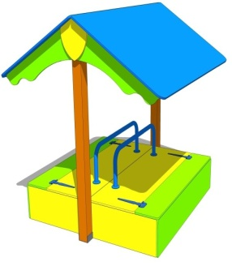 | Песочница с новесом | 59061,00 | 1 | 59 061,0
3 | 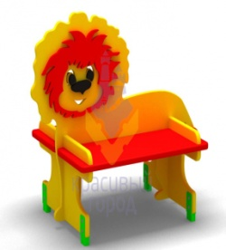 | Скамейка детская | 19801,00 | 2 | 39 602,00
4 | 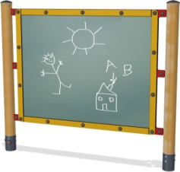 | Доска для рисования | 16054,00 | 1 | 16 054,00
5 | 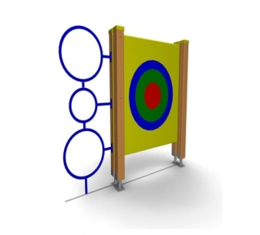 | Доска для метания | 13957,00 | 1 | 13 957,00
6 | 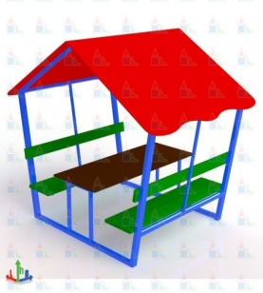 | Беседка малыш | 48500,00 | 1 | 48500,00
 | 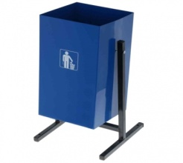 | урна | 5000,00 | 4 | 20000,00
 | 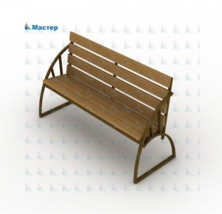 | Скамья | 21850,00 | 2 | 43700,00
 | 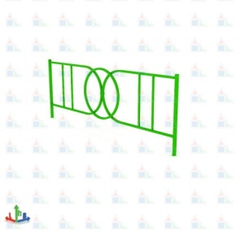 | Металлическое ограждение | 2500,00 | 160 | 400 000,00
 | 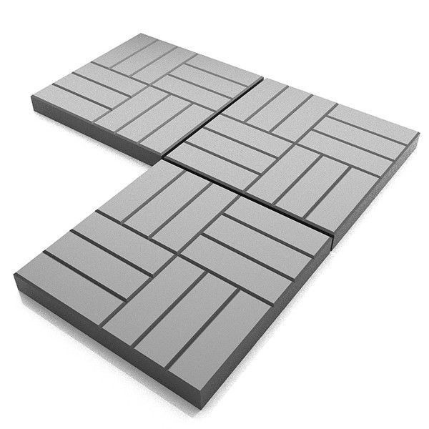 | Тротуарная плитка | 2000кв.м | 320 | 160000.00
 | 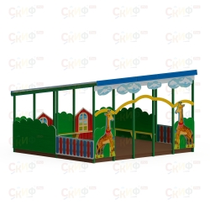 | Теневой навес | 1 | 286868.00 | 286869.00
итого |  | 1790000.00

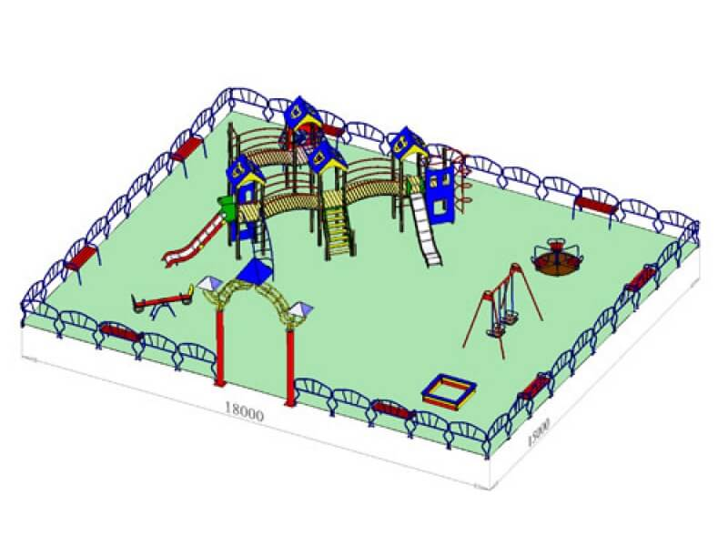
План – схема спортивной и детской игровой площадки «Веселый островок»
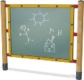
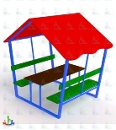
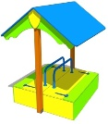

Глава администрации
Криволукского муниципального
образования: _______________ / В.И.Хорошева

Лицо, подготовившее проект:
Директор МКУ КДИЦ «СЕЛЯНОЧКА» тел: 89025457098

_________________ / Г.Е.Болотова

